机团委字〔2018〕03号
关于东南大学机械工程学院
2018届学生会主席团、主席助理任职的通知
机械工程学院全体本科生：
为适应学生会发展需要，保持学院学生工作的传承性，经过2018年东南大学机械工程学院学代会换届选举通过，现将换届选举工作的结果通知如下。
本次主席团换届工作结束，经学院团委推荐，学院党委讨论决定机械工程学院学生会主席团成员为（按姓氏笔画排序）：牛浩然、程琳智，主席助理为：范巧林。具体职位及职务为：
牛浩然任 主 席，分管体育部、文化部、学习服务部；
程琳智任 副主席，分管传媒中心、宣传中心；
范巧林任 主席助理，分管外联部、科技部。

特此通知。
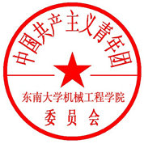
共青团东南大学机械工程学院委员会
二〇一八年六月十三日

主题词：通知 主席团 换届
报送：共青团东南大学委员会
抄送：东南大学机械工程学院学生会
东南大学机械工程学院研究生会
共青团东南大学机械工程学院委员会 2018年6月13日印发
共印5份

